Aufgabe 7: Absatzformatierung 2


Zur Erinnerung: In der Textgestaltung beschreibt ein Absatz einen aus einem oder mehreren Sätzen bestehenden Abschnitt eines fortlaufenden Textes. In einem Absatz hat der geschriebene Text meist einen eigenen Sinnzusammenhang (daher auch Sinnabschnittgenannt) oder auch ein eignes kleines Thema. I.d.R. werden Absätze einheitlich formatiert. In Word gibt es unterschiedliche Möglichkeiten einen Absatz zu formatieren. Wie z.B. die Ausrichtung, den Zeilenabstand oder die Umrahmung. Weitere Einstellungsmöglichkeiten wie z.B. die Einzüge finden sich in einem Untermenü.

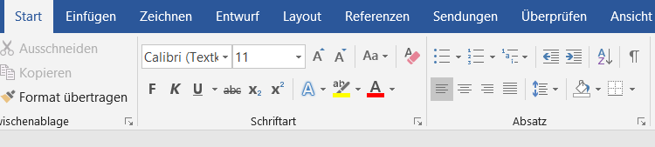


- Öffnen Sie die Datei 07_Vorlage_Absatzformatierung_2.docx.
- Schalten Sie die automatische Silbentrennung ein.
- Markieren Sie den ersten Textabschnitt und formatieren Sie diesen Absatz: Einzug Links: 5 cm, Zeilenabstand: Einfach.
- Markieren Sie den zweiten Textabschnitt und formatieren Sie diesen Absatz: Einzug Rechts: 7 cm, Zeilenabstand: 1,5 ze.
- Markieren Sie den dritten Textabschnitt und formatieren Sie diesen Absatz: Einzug Links: 2 cm, Einzug Rechts: 4 cm, Zeilenabstand: 1,25 Zeilen.
- Markieren Sie den vierten Textabschnitt und formatieren sie diesen Absatz: Einzug Links: 2 cm, Abstand Vor: 12 pt, Abstand Nach: 5 pt, Sondereinzug: Hängend: 1,5 cm.
- Markieren Sie den fünften Textabschnitt und formatieren sie diesen Absatz: Einzug Links: 2 cm, Sondereinzug: erste Zeile: 1,5 cm.
- Umrahmen Sie einen Absatz Ihrer Wahl.
- Fügen Sie zu jedem Absatz einen Kommentar ein, der die genaue Formatierung des jeweiligen Absatzes enthält.

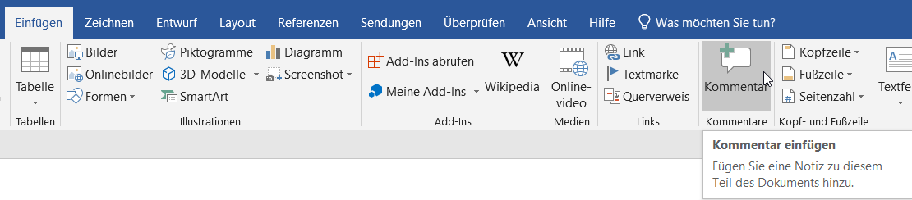
- Speichern Sie den veränderten Text in Ihrem Lösungsordner unter dem Namen 07_Loesung_Absatzformatierung_2 ab.

